**Московский государственный технический**

**университет им. Н.Э. Баумана**

Факультет «Информатика и системы управления»

Кафедра ИУ5 «Системы обработки информации и управления»

Курс «Базовые компоненты интернет-технологий»

Отчет по лабораторной работе №6

«Разработка бота на основе конечного автомата для Telegram с использованием языка Python»

|  |  |  |
| --- | --- | --- |
| Выполнил: |  | Проверил: |
| студент группы ИУ5-34Б |  | преподаватель каф. ИУ5 |
| Угрюмов Михаил |  | Гапанюк Ю. Е. |
|  |  |  |

2022 г.

**Задание:**

Разработайте бота для Telegram. Бот должен реализовывать конечный автомат из трех состояний.

**Текст программы.**

**config.py**

# токен бота  
TOKEN = 'тут находится токен бота'  
  
# путь к файлу с данными о состояниях пользователей (при первом запуске бота в файле записано одно число: 0 – количество пользователей  
PATH_USERS = 'database\\users.txt'  
  
# возраст пользователя по умолчанию (нужен для поиска собеседников)  
DEFAULT_USER_AGE = 14  
  
# типы контента, которыми могут обмениваться пользователи в диалоге  
CONTENT_TYPES = ['text', 'audio', 'document', 'photo', 'sticker', 'video', 'video_note', 'voice', 'location', 'contact', 'animation']  
  
# эхо-режим для отладки (меняется только Application.find_companion 🡪 условие в цикле for и условие перед return)  
# MODE = 'SELF_TO_SELF'  
  
# обычный режим  
MODE = 'WORK'

**User.py**

from config import *  
  
# класс для хранения информации об одном пользователе  
class User:  
 def __init__(self):  
 self.sex = 'n' # пол  
 self.want = 'n' # предпочтения поиска (по полу)  
 self.age = DEFAULT_USER_AGE # возраст  
 self.state = 0 # состояние использования бота  
 self.companion = 0 # id собеседника

**Database_worker.py**

from User import *  
  
# класс для хранения состояний пользователей  
class Database_worker:  
 def __init__(self, path_users):  
 self.path_users = path_users  
  
 # чтение из файла  
 def get_users(self):  
 users = {}  
 with open(self.path_users) as file:  
 n = int(next(file))  
 for i in range(n):  
 line = file.readline()  
 user = User()  
 user_id, user.sex, user.want, user.age, user.state, user.companion = map(str, line.split())  
 user.age = int(user.age)  
 user.state = int(user.state)  
 user.companion = int(user.companion)  
 users[int(user_id)] = user  
 return users  
  
 # запись в файл  
 def write_users(self, users):  
 with open(self.path_users, 'w') as file:  
 file.write(str(len(users)) + '\n')  
 for user_id, user in users.items():  
 file.write('{} {} {} {} {} {}\n'.format(user_id, user.sex, user.want, user.age, user.state, user.companion))

**Application.py**

import telebot  
from telebot import types  
from Database_worker import *  
  
# класс для работы бота  
class Application:  
 def __init__(self, token):  
 self.bot = telebot.TeleBot(token) # сам бот  
 self.database_worker = Database_worker(PATH_USERS) # ввод-вывод состояний пользователей в файл  
 self.users = self.database_worker.get_users() # словарь пользователей { user_id : User }  
  
 # выбора пола пользователя  
 def choose_sex(self, user_id, message):  
 correct = True  
 if message.text == '🙎‍♂️ Мужской':  
 self.users[user_id].sex = 'm'  
 elif message.text == '🙎‍♀️ ‍Женский':  
 self.users[user_id].sex = 'w'  
 elif message.text == 'Неважно':  
 self.users[user_id].sex = 'n'  
 else:  
 correct = False  
 self.database_worker.write_users(self.users)  
 return correct  
  
 # выбор возраста пользователя  
 def choose_age(self, user_id, message):  
 correct = True  
 if message.text == 'Неважно':  
 self.users[user_id].age = 0  
 else:  
 try:  
 self.users[user_id].age = int(message.text)  
 except:  
 correct = False  
 self.database_worker.write_users(self.users)  
 return correct  
  
 # выбор предпочтений поиска пользователя  
 def choose_want(self, user_id, message):  
 correct = True  
 if message.text == '🙎‍♂️ Мужского':  
 self.users[user_id].want = 'm'  
 elif message.text == '🙎‍♀️ Женского':  
 self.users[user_id].want = 'w'  
 elif message.text == 'Не имеет значения':  
 self.users[user_id].want = 'n'  
 else:  
 correct = False  
 self.database_worker.write_users(self.users)  
 return correct  
  
 # старт либо изменение настроек пользователя  
 def to_state_1(self, user_id, text):  
 self.users[user_id].state = 1  
 self.database_worker.write_users(self.users)  
 markup = types.ReplyKeyboardMarkup(resize_keyboard=True)  
 btn1 = types.InlineKeyboardButton('🙎‍♂️ Мужской')  
 btn2 = types.InlineKeyboardButton('🙎‍♀️ ‍Женский')  
 btn3 = types.InlineKeyboardButton('Неважно')  
 markup.add(btn1, btn2, btn3)  
 self.bot.send_message(user_id, text, reply_markup=markup)  
  
 # изменение возраста  
 def to_state_2(self, user_id, text):  
 self.users[user_id].state = 2  
 self.database_worker.write_users(self.users)  
 markup = types.ReplyKeyboardMarkup(resize_keyboard=True)  
 btn = types.InlineKeyboardButton('Неважно')  
 back = types.InlineKeyboardButton('Назад')  
 markup.add(btn, back)  
 self.bot.send_message(user_id, text, reply_markup=markup)  
  
 # изменение предпочтений поиска  
 def to_state_3(self, user_id, text):  
 self.users[user_id].state = 3  
 self.database_worker.write_users(self.users)  
 markup = types.ReplyKeyboardMarkup(resize_keyboard=True)  
 btn1 = types.InlineKeyboardButton('🙎‍♂️ Мужского')  
 btn2 = types.InlineKeyboardButton('🙎‍♀️ Женского')  
 btn3 = types.InlineKeyboardButton('Не имеет значения')  
 back = types.InlineKeyboardButton('Назад')  
 markup.add(btn1, btn2, btn3, back)  
 self.bot.send_message(user_id, text, reply_markup=markup)  
  
 # готовность поиска собеседников  
 def to_state_4(self, user_id, text, **kwargs):  
 # нужно ли создавать кнопку 'Назад'  
 add_back = True  
 if len(kwargs) != 0:  
 add_back = kwargs['back']  
  
 self.users[user_id].state = 4  
 self.database_worker.write_users(self.users)  
 markup = types.ReplyKeyboardMarkup(resize_keyboard=True)  
 btn = types.InlineKeyboardButton('🔎 Поиск собеседника')  
 if add_back:  
 back = types.InlineKeyboardButton('Назад')  
 markup.add(btn, back)  
 else:  
 markup.add(btn)  
 self.bot.send_message(user_id, text, reply_markup=markup)  
  
 # переход в состояние поиска собеседника  
 def to_state_5(self, user_id, text):  
 self.users[user_id].state = 5  
 self.database_worker.write_users(self.users)  
 markup = types.ReplyKeyboardMarkup(resize_keyboard=True)  
 btn = types.InlineKeyboardButton('Остановить поиск')  
 markup.add(btn)  
 self.bot.send_message(user_id, text, reply_markup=markup)  
  
 # переход в состояния диалога  
 def to_state_6(self, user_id, text):  
 self.users[user_id].state = 6  
 self.database_worker.write_users(self.users)  
 markup = types.ReplyKeyboardMarkup(resize_keyboard=True)  
 btn1 = types.InlineKeyboardButton('Завершить диалог')  
 btn2 = types.InlineKeyboardButton('Следующий собеседник')  
 markup.add(btn1, btn2)  
 self.bot.send_message(user_id, text, reply_markup=markup)  
  
 # поиск индекс пользователя из списка prior, у которого |age - prior_age| - минимально  
 @staticmethod  
 def find_best_age_in_list(prior, prior_age):  
 answer = 0  
 prev = abs(prior[0][1].age - prior_age)  
 for i in range(1, len(prior)):  
 curr = abs(prior[i][1].age - prior_age)  
 if curr < prev:  
 answer = i  
 prev = curr  
 return answer  
  
 # поиск собеседника  
 def find_companion(self, user_id):  
 prior_sex = self.users[user_id].want  
 prior_want = self.users[user_id].sex  
 prior_age = self.users[user_id].age  
 prior_1 = []  
 prior_2 = []  
 prior_3 = []  
 for id, user in self.users.items():  
 if MODE == 'WORK' and user.state == 5 and user.companion == 0 and user_id != id or MODE == 'SELF_TO_SELF' and user.state == 5 and user.companion == 0:  
 if user.sex == prior_sex and user.want == prior_want:  
 prior_1.append((id, user))  
 elif (user.sex != prior_sex or user.want != prior_want) and not (  
 user.sex != prior_sex and user.want != prior_want):  
 prior_2.append((id, user))  
 else:  
 prior_3.append((id, user))  
 if len(prior_1) > 0:  
 id = prior_1[self.find_best_age_in_list(prior_1, prior_age)][0]  
 elif len(prior_2) > 0:  
 id = prior_2[self.find_best_age_in_list(prior_2, prior_age)][0]  
 elif len(prior_3) > 0:  
 id = prior_3[self.find_best_age_in_list(prior_3, prior_age)][0]  
 else:  
 return False  
 self.users[user_id].companion = id  
 if MODE == 'WORK':  
 self.users[user_id].n = 1  
 self.users[id].companion = user_id  
 self.to_state_6(id, 'Собеседник найден!')  
 self.database_worker.write_users(self.users)  
 return True  
  
 # выполнение поиска собеседника  
 def process_state_5(self, user_id):  
 self.to_state_5(user_id, '🔎 Ищу тебе собеседника...')  
 found = self.find_companion(user_id)  
 if found:  
 self.to_state_6(user_id, 'Собеседник найден!')  
  
 # завершение диалога  
 def stop_command(self, user_id, text_1, text_2):  
 companion_id = self.users[user_id].companion  
 self.users[user_id].companion = 0  
 self.users[companion_id].companion = 0  
 self.to_state_4(user_id, text_1, back=False)  
 self.to_state_4(companion_id, text_2, back=False)  
 self.database_worker.write_users(self.users)  
  
 # следующий собеседник  
 def next_command(self, user_id):  
 self.stop_command(user_id, 'Диалог завершён.', 'Собеседник завершил диалог.')  
 self.process_state_5(user_id)  
  
 # отправка сообщений между собеседниками  
 def send_content(self, message):  
 user_id = message.from_user.id  
  
 reply_id = 0  
 if message.reply_to_message:  
 reply_id = message.reply_to_message.message_id  
  
 if message.content_type not in ['text', 'photo', 'location', 'contact']:  
 eval('self.bot.send_' + message.content_type + '(self.users[user_id].companion, message.' + message.content_type + '.file_id, reply_to_message_id=reply_id)')  
 elif message.content_type == 'text' and message.text not in ['Следующий собеседник', 'Завершить диалог']:  
 self.bot.send_message(self.users[user_id].companion, message.text, reply_to_message_id=reply_id)  
 elif message.content_type == 'photo':  
 self.bot.send_photo(self.users[user_id].companion, message.photo[len(message.photo) - 1].file_id, reply_to_message_id=reply_id)  
 elif message.content_type == 'location':  
 self.bot.send_location(self.users[user_id].companion, message.location.latitude, message.location.longitude, reply_to_message_id=reply_id)  
 elif message.content_type == 'contact':  
 self.bot.send_contact(self.users[user_id].companion, message.contact.phone_number, message.contact.first_name, message.contact.last_name, reply_to_message_id=reply_id)

**main.py**

from Application import *  
  
# создание приложения ( бот + работа с файлом + словарь { user_id : User } )  
app = Application(TOKEN)  
  
# старт  
@app.bot.message_handler(commands=['start'])  
def start(message):  
 user_id = message.from_user.id  
 app.users[user_id] = User()  
 app.to_state_1(user_id, 'Привет!\nДля улучшения подбора собеседников советую ответить на пару вопросов. Для начала определимся с твоим полом.')  
  
# поиск собеседника  
@app.bot.message_handler(commands=['search'])  
def search(message):  
 user_id = message.from_user.id  
 if app.users[user_id].companion != 0:  
 app.to_state_5(user_id, 'В данный момент пообщаться не с кем :(')  
 else:  
 app.bot.send_message(user_id, 'У тебя уже есть собеседник.')  
  
# завершение диалога  
@app.bot.message_handler(commands=['stop'])  
def stop(message):  
 user_id = message.from_user.id  
 if app.users[user_id].companion != 0:  
 app.stop_command(user_id, 'Диалог завершён.', 'Собеседник завершил диалог.')  
 else:  
 app.bot.send_message(user_id, 'У тебя ещё нет собеседника.\nНажми /search.')  
  
# следующий собеседник  
@app.bot.message_handler(commands=['next'])  
def next(message):  
 user_id = message.from_user.id  
 if app.users[user_id].companion != 0:  
 app.next_command(user_id)  
 else:  
 app.bot.send_message(user_id, 'У тебя ещё нет собеседника.\nНажми /search.')  
  
# отправить собеседнику ссылку на свой аккаунт  
@app.bot.message_handler(commands=['link'])  
def next(message):  
 user_id = message.from_user.id  
 if app.users[user_id].companion != 0:  
 app.bot.send_message(user_id, 'Ссылка на мой аккаунт:\nhttps://t.me/{}'.format(message.from_user.username))  
 else:  
 app.bot.send_message(user_id, 'У тебя ещё нет собеседника.\nНажми /search.')  
  
# изменение настроек поиска  
@app.bot.message_handler(commands=['reset'])  
def reset(message):  
 user_id = message.from_user.id  
 if app.users[user_id].companion == 0:  
 app.to_state_1(user_id, 'Выбери свой пол.')  
 else:  
 app.bot.send_message(user_id, 'Опция недоступна во время диалога.')  
  
# помощь по боту  
@app.bot.message_handler(commands=['help'])  
def help(message):  
 user_id = message.from_user.id  
 app.bot.send_message(user_id, 'Здесь будет информация о боте.')  
  
# правила общения в чате  
@app.bot.message_handler(commands=['rules'])  
def rules(message):  
 user_id = message.from_user.id  
 app.bot.send_message(user_id, 'Здесь будут правила общения в чате.')  
  
# взаимодействие с пользователем в зависимости от его состояния (state)  
@app.bot.message_handler(content_types=CONTENT_TYPES)  
def text_processing(message):  
 user_id = message.from_user.id  
  
 # state 1 - выбор пола  
 if app.users[user_id].state == 1:  
 correct = app.choose_sex(user_id, message)  
 if correct:  
 app.to_state_2(user_id, 'Отлично!\nТеперь отправь мне свой возраст.')  
 else:  
 app.bot.send_message(user_id, 'Просто нажми на одну из кнопок.')  
  
 # state 2 - выбор возраста  
 elif app.users[user_id].state == 2:  
 correct = app.choose_age(user_id, message)  
 if message.text == 'Назад':  
 app.to_state_1(user_id, 'Выбери свой пол.')  
 elif correct:  
 app.to_state_3(user_id, 'Запомнил! Наконец, последний вопрос: собеседники какого пола для тебя предпочтительнее?')  
 else:  
 app.bot.send_message(user_id, 'Введи одно число, либо нажми "Неважно".')  
  
 # state 3 - выбор предпочтений поиска  
 elif app.users[user_id].state == 3:  
 correct = app.choose_want(user_id, message)  
 if message.text == 'Назад':  
 app.to_state_2(user_id, 'Отправь свой возраст.')  
 elif correct:  
 app.to_state_4(user_id, 'Готово! Теперь ты можешь общаться, для этого нажми\n🔎 Поиск собеседника".')  
 else:  
 app.bot.send_message(user_id, 'Просто нажми на одну из кнопок.')  
  
 # state 4 - готовность искать собеседника  
 elif app.users[user_id].state == 4:  
 if message.text == '🔎 Поиск собеседника':  
 app.process_state_5(user_id)  
 elif message.text == 'Назад':  
 app.to_state_3(user_id, 'Cобеседники какого пола для тебя предпочтительнее?')  
 else:  
 app.bot.send_message(user_id, 'Нажми "🔎 Поиск собеседника".')  
  
 # state 5 - поиск собеседника  
 elif app.users[user_id].state == 5:  
 if message.text == 'Остановить поиск':  
 app.to_state_4(user_id, 'Вы завершили поиск.', back=False)  
 else:  
 app.bot.send_message(user_id, 'Собеседник ещё не найден.')  
  
 # state 6 - диалог  
 elif app.users[user_id].state == 6 and app.users[user_id].companion != 0:  
 if message.content_type == 'text':  
 if message.text == 'Завершить диалог':  
 app.stop_command(user_id, 'Диалог завершён.', 'Собеседник завершил диалог.')  
 elif message.text == 'Следующий собеседник':  
 app.next_command(user_id)  
 app.send_content(message)  
  
if __name__ == '__main__':  
 app.bot.polling(none_stop=True, interval=0)

**Результаты выполнения программы:**

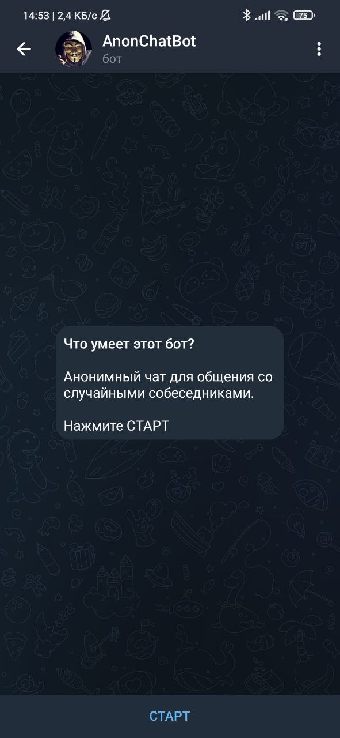 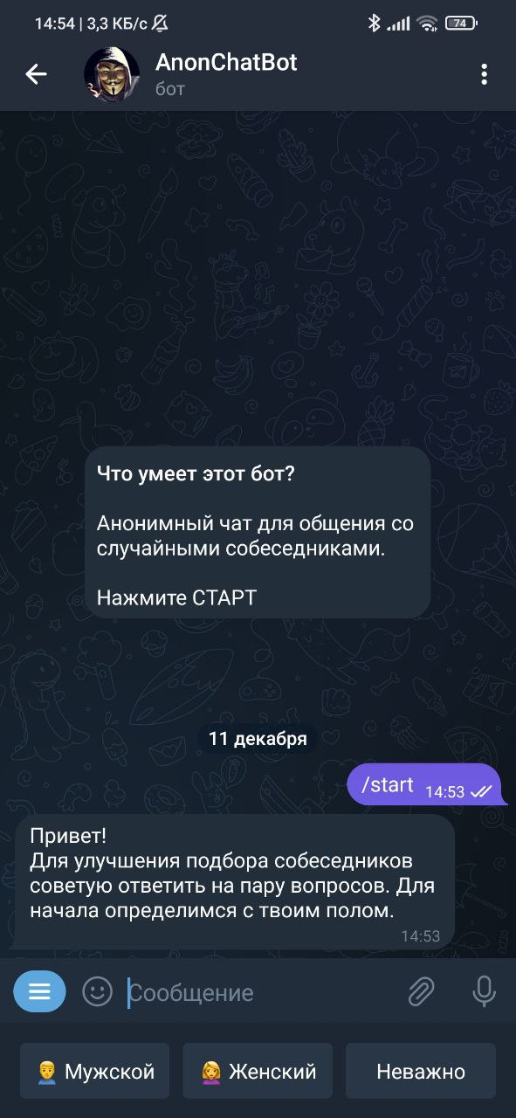

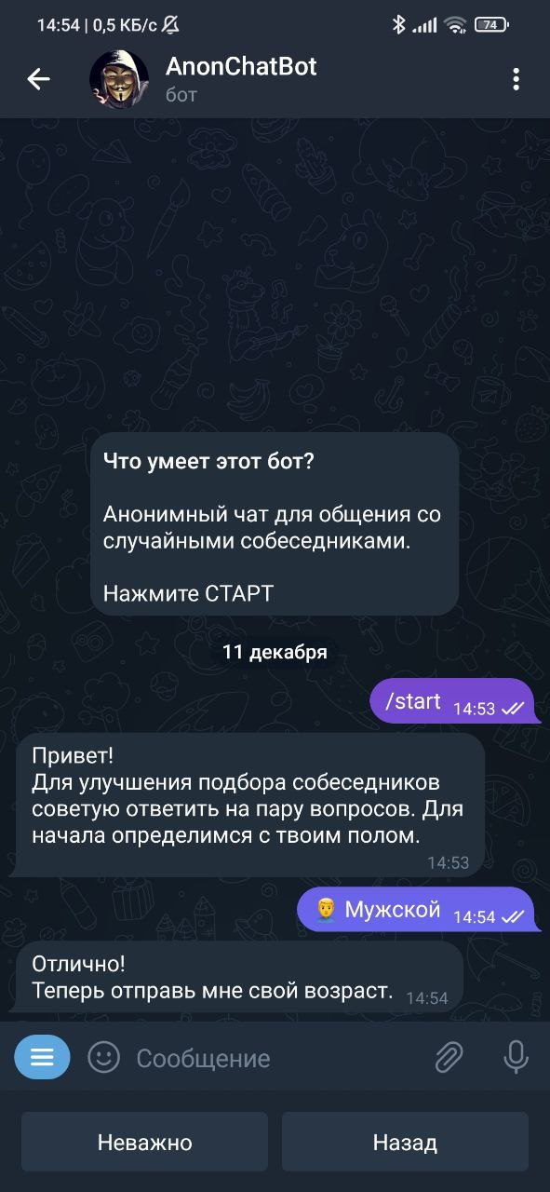 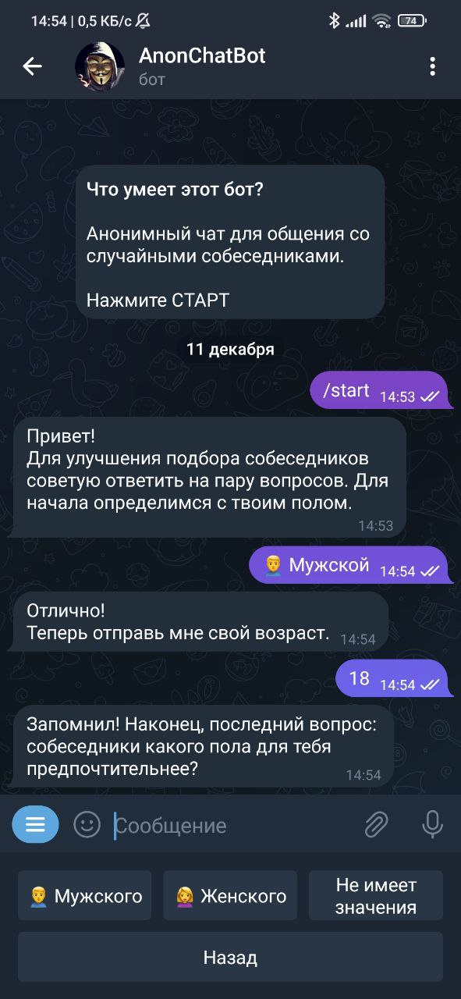

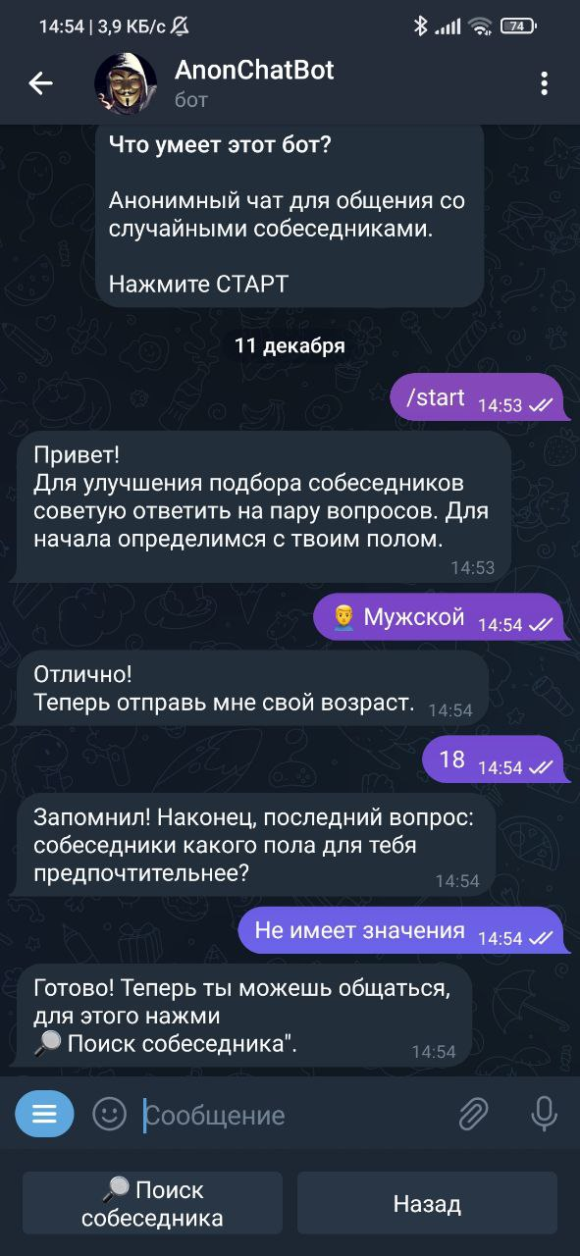 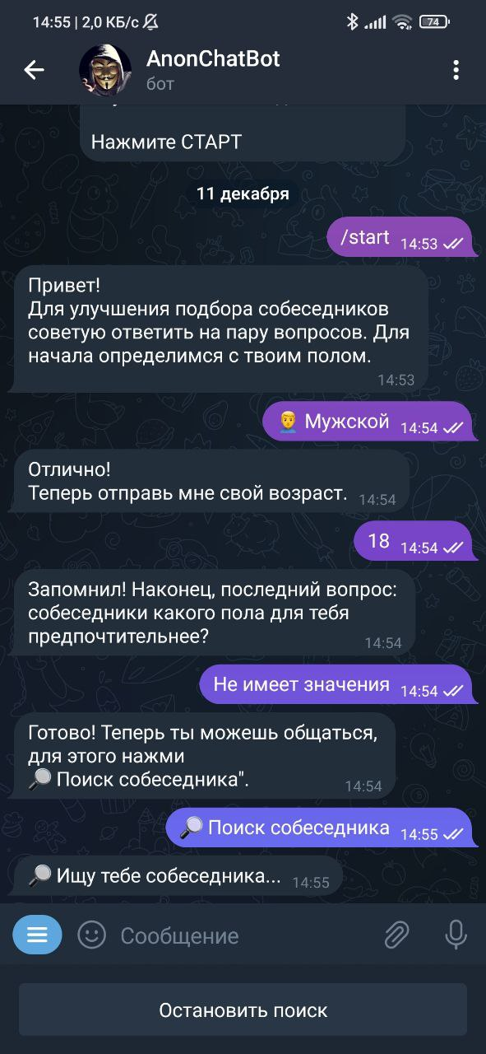

Когда другой пользователь тоже нажёмет «Поиск собеседника» :

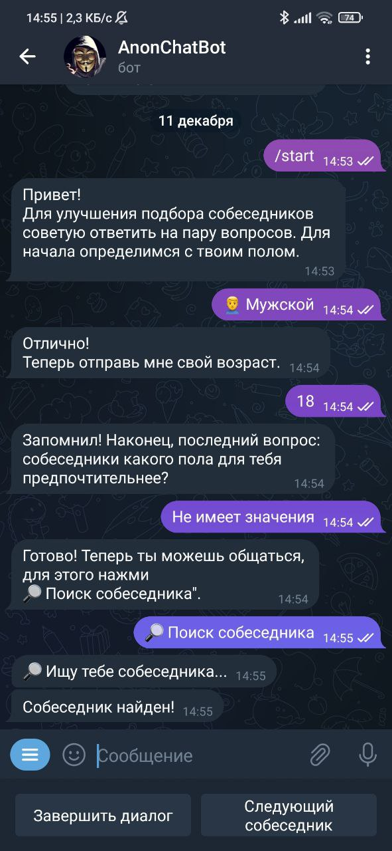 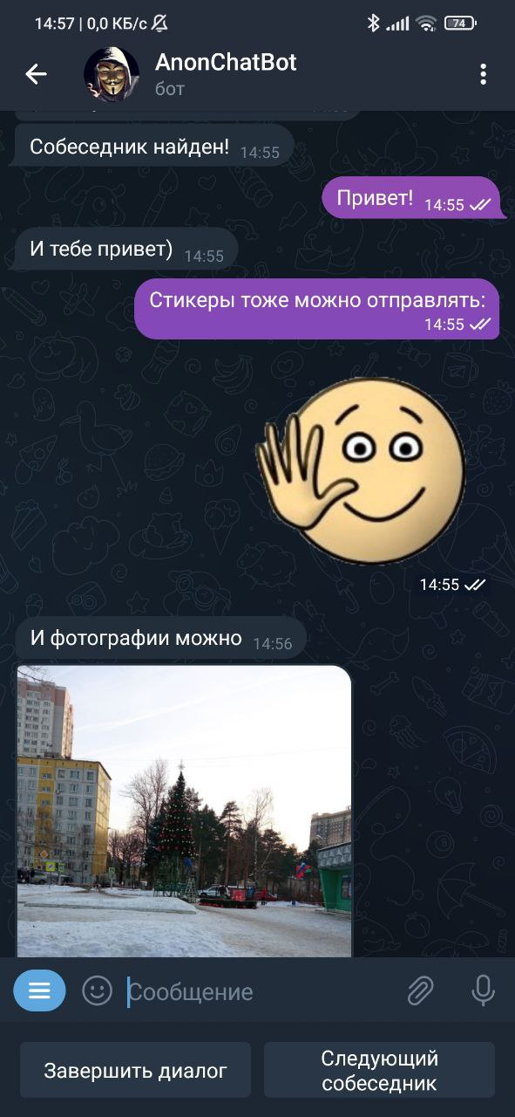

Завершение диалога: Вот так диалог выглядит у собеседника:

